הקדמה לספר שופטים
- כמה זמן נמשכה תקופת ספר יהושוע?
________________________________________________________________________________________

- כמה זמן נמשכה תקופת ספר שופטים?
________________________________________________________________________________________

- מה ההבדל העיקרי בין תקופת יהושוע לתקופת השופטים?
________________________________________________________________________________________________________________________________________________________________________________________________________________________________________________________________________________________________________________________________________________________________

- מדוע נשארו כנענים בארץ ישראל למרות כל המלחמות נגדם?
________________________________________________________________________________________________________________________________________________________________________________________________________________________________________________________________________

- מה הם תפקידי השופט?
________________________________________________________________________________________________________________________________________________________________________________________________________________________________________________________________________

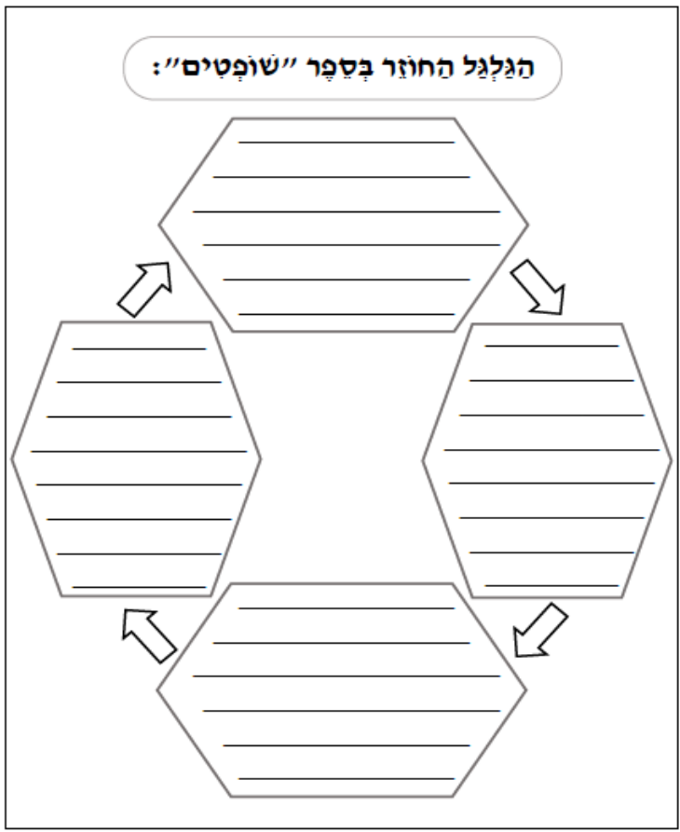
- לְאוֹרֶךְ כֹּל סֵפֶר "שׁוֹפְטִים" יֵשְׁנוֹ סֵדֶר שֶׁל אֵירוּעִים הַחוֹזֵר עַל עָצְמוֹ שׁוּב וַשׁוּב. שַׁבֵּצו בַּתָּרְשִׁים הַבָּא אֶת הַגַּלְגַּל הַחוֹזֵר בְּסֵפֶר "שׁוֹפְטִים" [הֵעֲזֵרו בַּתָּרְמִילוֹן]:
חֵטְא
הַצָּלָה
תְּשׁוּבָה
צָרָה

תָּרְמִילוֹן:
- ה' שׁוֹלֵחַ שׁוֹפֵט שֶׁמוֹשִׁיעַ אֶת יִשְׂרָאֵל
- ה' נוֹתֵן אֶת יִשְׂרָאֵל בְּיָד אוֹיְבִים
- יִשְׂרָאֵל חוטאים, מִתְבַּלְבְּלִים וְעוֹבְדִים עֲבוֹדָה זָרָה
- יִשְׂרָאֵל חוֹזְרִים בִּתְשׁוּבָה

- חשׁבו: כֵּיצָד רוֹאִים בַּגַּלְגַּל הַחוֹזֵר אֶת אַהֲבַת ה' לְיִשְׂרָאֵל?
___________________________________________________________________________________________________________________________________________________________________________
- לְפָנֶיכם מַפַּת אֶרֶץ יִשְׂרָאֵל בְּחַלוּקָה לְנַחֲלוֹת [עַל פִּי סֵפֶר יְהוֹשֻׁעַ].
הַשׁוֹפְטִים בָּאוּ מִשְׁבָטִים שׁוֹנִים. מצָאו אֵיזֶה שׁוֹפֵט בָּא מִכָּל שֵׁבֶט?
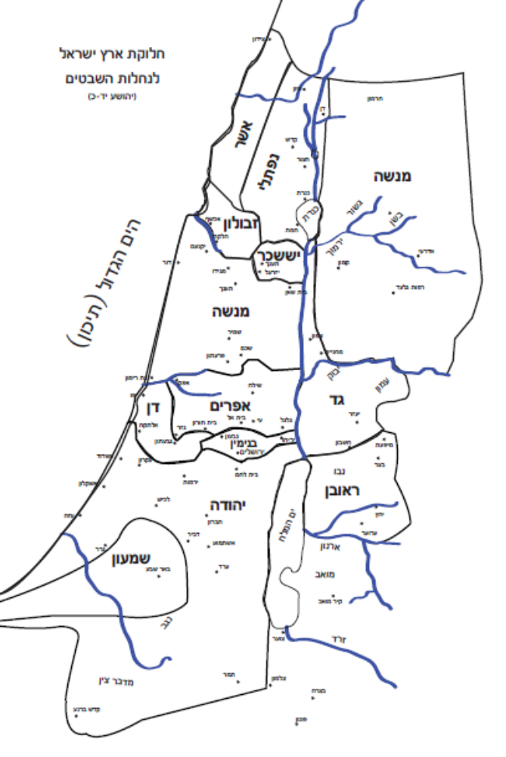
הַשׁוֹפְטִים:
1. ______________________________ (ג', ט')
2. _____________________________ (ג', ט"ו)
3. _____________________________ (ג', ל"א)
4. ______________________________ (ד', ד')
5. ______________________________ (ד', ו')
6. ______________________________ (ו')
7. ______________________________ (ט', א')
8. _____________________________ (י', א')
9. ______________________________ (י', ג')
10. ____________________________ (י"א, א')
11. ____________________________ (י"ב, ח')
12. ___________________________ (י"ב, י"ב)
13. ___________________________ (י"ב, י"ג)
14. ___________________________ (י"ג, כ"ד)

תְּקוּפַת הַשׁוֹפְטִים מַקְדִימָה אֶת תְּקוּפַת הַמַּלְכוּת בְּיִשְׂרָאֵל.
בִּתְקוּפָתָם כָּל שֵׁבֶט מְפַתֵּחַ אֶת הַאוֹפִי הַמְיֻּחָד שֶׁלּוֹ וּמְבִיאוֹ לִידֵי בִּיטוּי עַל יְדֵי הַשּׁוֹפֵט "שֶׁלּוֹ".
לְאַחַר מִכֵּן, תָּבוֹא מַלְכוּת יִשְׂרָאֵל וּתְאַגֵּד אֶת כֻּלָם.

שם השופט | משבט

